糾正案文

# 被糾正機關：新北市政府。

# 案　　　由：新北市政府為維護河濱公園民眾通行之安全，於108年起陸續設置車阻，欠缺以無障礙的思維設計無障礙的環境，復未能具體回應及改善身心障礙團體之通行訴求，有違身心障礙者權利公約之精神及身心障礙者權益保障法規定，核有違失，爰依法提案糾正。

# 事實與理由：

本案經調閱經濟部水利署(下稱水利署)、新北市政府等機關卷證資料[1]，並於民國(下同)113年9月20日前往新北市河濱公園[2]成蘆大橋(簡稱成蘆橋)[3]下、十道閘門、蘆堤1號、疏洪四路、中山橋下及萬善同旁等處，現勘園區內車阻設置及科技執法建置之情形；復於同年10月11日邀請財團法人鄭豐喜文化教育基金會(下稱鄭豐喜基金會)、社團法人中華民國身心障礙聯盟、社團法人台灣障礙者權益促進會、社團法人台北市行無礙資源推廣協會、社團法人行無礙聯盟、社團法人台北市新活力自立生活協會、社團法人台灣身心障礙兒童權利促進會、社團法人新北市脊髓損傷者協會(下稱新北脊髓損傷協會)等身心障礙團體(下稱身障團體)到院座談，瞭解相關意見；再於113年12月4日詢問水利署、內政部國土管理署(原內政部營建署，112年5月26日改制為內政部國土管理署，下稱國土署)、內政部警政署(下稱警政署)、新北市政府及該府高灘地工程管理處(下稱高灘處)等機關[4]業務主管人員，並就各機關主管活動場所無障礙部分，向經濟部、衛生福利部(下稱衛福部)調卷相關卷證資料[5]及高灘處迭次補充說明資料[6]。

新北市政府為維護全市河濱公園民眾通行之安全，自108年起依常見輔具規格，設置P型車阻，並於同年修正該府河川高灘地綠美化園區管理要點，將車阻列為園區內設施。查身障團體於109年起即多次向該府陳情，該府雖有辦理會勘處理，惟園區53個保全崗哨轄內170處P型車阻，迄113年9月本院現地勘查，皆未依該要點規定落實建立編號及列管；且該府於車阻上方貼示專人服務電話，安排由保全協助通行之作法，民眾因難以具體指出車阻確切位置，不僅影響聯繫保全前來協助通行之即時性，亦不乏有聯繫後無人回應情事，而該作法對於聽、語障或多重障別人士，更因聯繫困難以致通行受限，有違身心障礙者權利公約之精神及身心障礙者權益保障法之規定，確有違失，應予糾正促其注意改善，茲臚列事實與理由如下：

## 新北市政府多年來積極美化河川高灘地，作為民眾休閒活動場所，並於101年8月22日訂定發布該府河川高灘地綠美化園區管理要點(下稱園區管理要點)，以加強管理及維護全市河濱公園。河濱公園之範圍涵蓋淡水河系及其支流，面積約1,382公頃，主要出口高達5百多處，該府為遏止違規汽、機車駛入河濱公園，於108年起依常見輔具規格，陸續於園區出入口設置P型車阻[7]，並於同年11月19日修正園區管理要點，將車阻列為園區內設施。依該要點第4點及第5點分別規定：「為加強管理及維護新北市河川高灘地綠美化園區……訂定本要點」、「河濱公園內得設置下列設施：……路障。」及「河濱公園內各項設施應由本處建立圖、冊、表、卡，並逐一編號列管。」是高灘處於河濱公園設置車阻設施，應逐一建立編號及列管。

## 經查，身障團體於109年起，即多次向新北市政府陳情有關車阻導致行動不便者不易通行等問題，該府雖有辦理會勘處理，惟仍未能具體改善無障礙通行問題：

### 109年新北脊髓損傷協會陳情及訴求如下：

#### 目前無障礙車阻上部寬度及高度不足，致電動輪椅無法進出園區。

#### 園區內出入口未設置無障礙設施，使輪椅無法於自行車道上通行。

#### 無障礙設施之設置應考量上下坡道緩衝空間，以減緩衝擊及提供足夠停放空間。

#### 目前無障礙車阻過多形式，請統一或規格化。

#### 無障礙車阻，建議設置編碼，以利定位，確保行動不便者通報保全及相關人員。

### 112年身障團體反映二重出口堰10道水門及疏洪六路無障礙P型車阻影響通行安全。

### 113年鄭豐喜基金會陳情略以：(1)全面拆除新北市河濱公園出入口路阻障礙設施；(2)該會及連署團體會友表示，曾經試圖於下班後及例假日等時間撥打「P型車阻上方專人服務電話」，但均無人回應；(3)建置科技執法等。

關於身障團體陳情事項，據新北市政府查復資料，高灘處已邀請身障團體至現場討論，具體改善情形包括：(1)自109年起陸續將原有門型車阻改為P型車阻，新P型車阻依需求及年度經費情形陸續更新；(2)自行車道及園區出入坡道設置P型車阻，皆已有留設安全緩衝空間，園區P型車阻大部分皆為活動式車阻，以利隨時移除讓使用特殊輔具民眾通行；(3)現新型P型車阻之底部寬90公分、高90公分、上部寬度55公分，一般身障輔具及手搖娃娃車皆可通行（詳如下圖）；針對特殊規格之輔具，安排專人協助通行，身障者可撥打P型車阻上方之24小時服務電話，由鄰近之保全人員協助通行等措施；(4)逐年推動科技執法。另出入口辨識定位部分，高灘處表示將再研議合宜編碼及告示，俾利民眾通報定位。

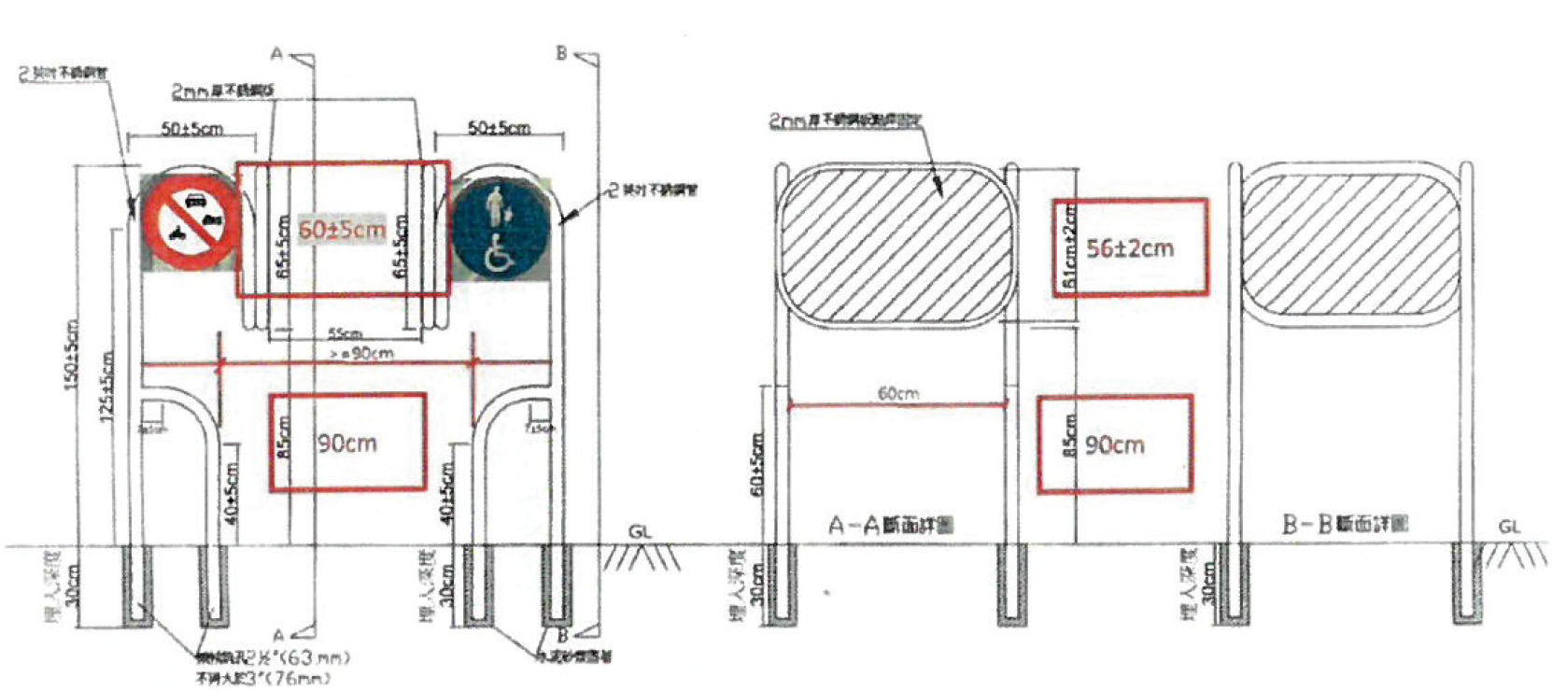

1. 新P型車阻規格

資料來源：新北市政府

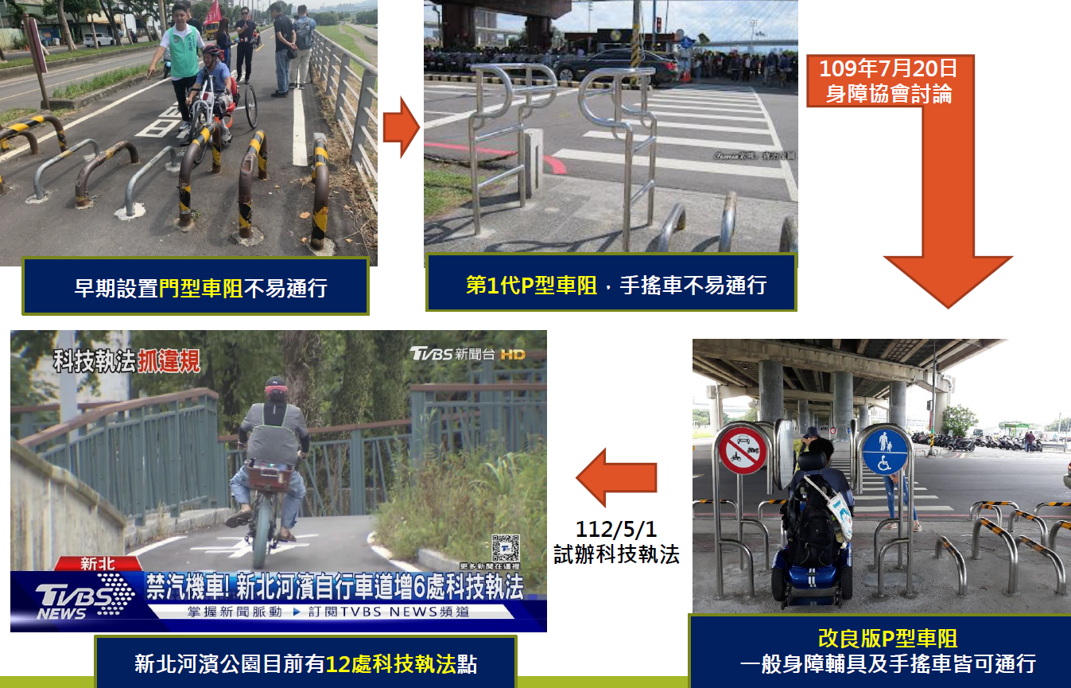

1. 高灘處改善車阻情形

資料來源：高灘處113年9月20日履勘簡報

## 新北市政府對於河濱公園53個保全崗哨轄內170處P型車阻，迄113年9月本院現地勘查，皆未依該要點規定落實建立編號及列管；且該府於車阻上方貼示專人服務電話，安排由保全協助通行之作法，民眾因難以具體指出車阻確切位置，不僅影響聯繫保全前來協助通行之即時性，該作法對於聽、語障或多重障別人士[8]，更因聯繫困難以致通行受限，確有不當：

### 據新北市政府統計資料，截至113年8月底止，高灘處於河濱公園410處主要出入口設置門型及P型車阻，240處門型車阻，主要設置於臨道路非主要行人通行動線及維護車輛出入動線上，至170處P型車阻，則設置於自行車或行人主要通行動線上。

### 113年9月20日，本院實地勘查成蘆橋下P型車阻時，見該車阻上方貼示「沼澤哨0902697201」，依高灘處現場說明，該電話號碼即現地保全人員之手機號碼，係該處針對特殊規格之輔具，安排由保全人員協助通行之作法，經現場測試撥號約數秒後接通，惟因車阻上方並無任何編號或名稱，當下難以指出確切位置，恐影響聯繫保全前來協助通行之即時性，且該作法對於聽、語障或多重障別人士，更因聯繫困難以致通行受限。

### 再者，檢視河濱公園53個保全崗轄內170處P型車阻分布情形，63處設置於北區(27個哨點)、107處設置於南區(26個哨點)，是以部分哨點轄管多處P型車阻。上述「沼澤哨」轄內計有4處P型車阻，分別位於疏洪四路成蘆橋下、救難碼頭旁及疏洪四路舊成子寮橋旁號誌燈自行車道入口左、右處，不便於民眾具體指出位置；另以「金龍哨」5處P型車阻為例，其中4處設置於金龍碼頭，確實存在身障團體陳情「難以辨識定位並通報保全」之問題，高灘處遲未依園區管理要點規定落實建立車阻編號及列管，管理作為確有不當。

## 使身心障礙者能夠獨立生活及充分參與生活各個方面，消除阻礙並實現「無障礙環境」，身心障礙者權利公約第9條之意旨甚明；至各級及各目的事業主管機關應辦理休閒及文化活動、無障礙環境等服務，不得使身心障礙者無法公平使用設施、設備或享有權利，身心障礙者權益保障法第16條第2項及第52條第1項已有明確規定。誠如身障團體代表於本院座談時指出：「P型車阻，大部分的輪椅或許可以通過，但它顯然不符合無障礙的精神。」及「如果說P型車阻保護行人安全，卻是把障礙者、輪椅使用者的平等權利或是自由權利剝奪掉了。」等語，高灘處雖稱設置車阻可避免違規汽、機車駛入河濱公園，與各縣市作法並無不同云云，惟觀諸該處車阻設置及無障礙管理作為，難謂有落實以無障礙的思維設計無障礙的環境。

綜上所述，新北市政府為維護全市河濱公園民眾通行之安全，自108年起依常見輔具規格，設置P型車阻，並於同年修正園區管理要點，將車阻列為園區內設施。查身障團體於109年起即多次向該府陳情，該府雖有辦理會勘處理，惟園區53個保全崗哨轄內170處P型車阻，迄113年9月本院現地勘查，皆未依該要點規定落實建立編號及列管；且該府於車阻上方貼示專人服務電話，安排由保全協助通行之作法，民眾因難以具體指出車阻確切位置，不僅影響聯繫保全前來協助通行之即時性，亦不乏有聯繫後無人回應情事，而該作法對於聽、語障或多重障別人士，更因聯繫困難以致通行受限，有違身心障礙者權利公約之精神及身心障礙者權益保障法之規定，確有違失，應予糾正促其注意改善，爰依憲法第97條第1項及監察法第24條之規定提案糾正，移送行政院轉飭所屬確實檢討改善見復。

1. 新北市政府113年9月12日新北府水高字第1133273453號函、經濟部水利署113年9月3日經水政字第11306072820號函。
2. 新北市政府河川高灘地綠美化園區管理要點第3點：「本要點所稱河濱公園，指常水量情況下無水流，並經本處綠美化後提供公眾遊憩之河川低水河槽岸頂至堤前坡趾或河岸坡趾間之河床區域。」
3. 成蘆大橋(簡稱成蘆橋)是新北市境內跨越二重疏洪道、連結蘆洲區與五股區成子寮之橋梁。
4. 新北市政府113年12月2日新北府警交字第1134568096號函、國土署113年11月27日國署工字第1131196720號函。
5. 經濟部113年12月16日經綜字第11300779120號函、衛福部113年12月23日衛授家字第1130116755號函。
6. 高灘處於113年12月2日、114年1月22日以email更新說明資料。
7. 新北市政府113年3月8日「新北市河畔步道推動無障礙通行環境不遺餘力」新聞稿：「新北市河濱公園面積計有1,382公頃，人行出入口計有582處，雖然全區皆已納入道交條例，然因少數國人法治觀念不足，時常有汽機車輛由前述入口擅入河濱自行車道，與休憩民眾發生衝突案件層出不窮，影響民眾休憩安全，為解決汽機車擅入新北市河濱公園問題，新北市政府高灘地工程管理處設置無障礙P型車阻以保障身障輪椅通行權益，期望在身障通行及維持園區秩序上共創雙贏。高灘處108年度起陸續於各重要出入動線以身障團體常見輔具規格設置無障礙P型車阻，且P型車阻特別在寬度及高度上進行設計，一般輪椅(含電動輪椅)及手搖車皆可通行無礙，以避免影響身障朋友出入河濱公園，經實測結果常見輪椅、電動輪椅及手搖車皆可通行。針對特殊規格之身障輔具，高灘處另外設置專人服務電話於P型車阻入口處，供有需求之身障朋友聯絡專人為其協助通行(略)。」
8. 詳見身心障礙者鑑定作業辦法第8條附表二、新制與舊制身心障礙類別與代碼對應表，<https://www.laws.taipei.gov.tw/lawatt/Law/A040170081045000-20150423-8000-001.pdf>。